①事業者・団体等名 | R-Lab （立命館大学政策科学部 桜井良研究室）  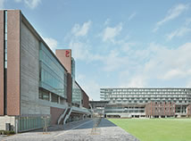  
②活動・事業内容 | 当研究室では環境問題、持続可能な社会をテーマに、野生動物管理、環境教育、環境配慮行動に関する研究を行っています。学生は全員留学生（主にアジアから）で、英語で授業・研究をしています。日本の農山村地域について、また農業について現地で体験し、学びたいという意欲を持っている学生が多く在籍しています。
③農業や農空間で取り組みたいこと | 農業体験、狩猟・解体の見学、野生鳥獣対策の視察など。
④提供できる技術など | 異文化交流、海外の事例の紹介、若者の熱意など。

